Název projektu: Podpora výuky v technických oborech
Registrační číslo projektu: CZ.1.07/1.5.00/34.0458
Název šablony: V/2 – Inovace a zkvalitnění výuky směřující k rozvoji odborných kompetencí žáků středních škol

Název školy: SOŠ NET OFFICE Orlová, spol. s r.o.
Vypracoval/a: Mgr. Alena Sovová

7. XHTML, Strukturování textu, speciální značky IV

Teorie:
Mezi další speciální značky patří ty, které využijeme při publikování počítačových kódů. Používají se především značky <code>, </code> a <pre>,</pre>.

Značka <pre>, </pre>
Při vytváření www stránek musíme vzít v úvahu, že prohlížeč sám zarovná text podle velikosti okna a rozlišení monitoru, znak ENTER interpretuje jako mezeru a že na formátování zobrazovaného textu v prohlížeči nemá vliv ani vícenásobná mezera.
Párová značka <pre>,</pre> definuje předformátovaný text. Značka zaručí, že budou ponechány a prohlížečem interpretovány vícenásobné mezery, volné řádky. Uvnitř <pre> není povoleno používat značky pro formátování textu (nadpisy, seznamy, tabulky, …), je možné používat změny písma (skloněné, tučné) a odkazy. Značka se používá například pro zobrazování počítačového kódu v kombinaci se značkou <code>, </code>.

Značka <code>, </code>
Značka definuje počítačový kód. Na rozdíl od předchozí značky musí být vnořena do bloku (řádková značka). Značka je spojena s jednoduchým formátem písma: prohlížeč text zobrazí neproporciálním písmem.
<pre>
<code>
function soucet(a,b) {
return a+b;
}
</code>
</pre>

Cvičení:
Publikujte prostřednictvím webové stránky některý z Vašich krátkých programů. Stránku opatřete nadpisem, krátkým popisem funkce programu. K zápisu programového kódu využijte značky, se kterými jste se seznámili v pracovním listu a případně nalezněte další vhodné značky. Například <pre>, <code>,<samp>, …
Pokud žádný vlastní zdrojový kód nemáte k dispozici, pak hledejte inspiraci na Internetu anebo využijte vzorový příklad pod zadáním cvičení.
Vámi vytvořenou stránku uložte do složky strukturovani_textu pod názvem strukturovani_textu_cv5.html.

Vzorový příklad
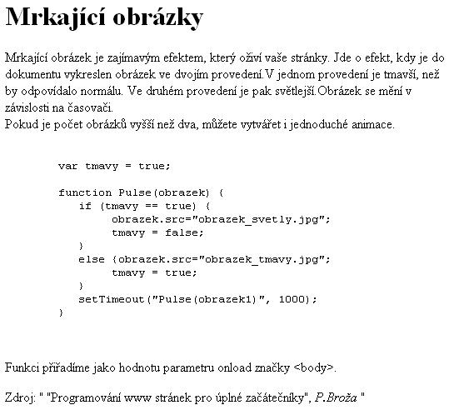

7. XHTML, Strukturování textu, speciální značky IV – ŘEŠENÍ

Zdrojový kód vzorového příkladu cvičení:

Zdroje:
BROŽA, Petr. Programování www stránek pro úplné začátečníky. 1. vyd. Praha: Computer Press, 2002, 161 s. ISBN 80-7226-421-4.
JANOVSKÝ , Dušan. Jakpsatweb.cz : HTML: “Bloky“ [online]. 2012-04-03 [cit. 2012-08-03]. Dostupný z WWW: < http://www.jakpsatweb.cz/html/bloky.html>.

7. XHTML, Strukturování textu, speciální značky IV – METODICKÝ LIST
Zpracoval: Mgr. Alena Sovová
Cílová skupina: žák SŠ
Rok vytvoření: 2012
Anotace a cíl: : Žáci se seznámí se speciálními značkami používanými pro zápis počítačového kódu a před formátovaného textu. Následně vypracují úkoly, které probranou látku procvičují.
Předpokládaný přínos (výstup): Při tvorbě www stránek žák správně používá značky pro definici před formátovaného textu a prezentaci počítačového kódu. Na základě získaných znalostí vhodně rozčlení daný text pomocí XHTML značek.
Pomůcky (pokud byly využity při výuce a byly hrazeny z projektu):
Předpokládaný čas: 30 minut
Postup: Teoretický základ představuje stručné shrnutí učiva, zadání v pracovním listu je určeno k jeho procvičení. Je určeno k samostatné práci žáků. Žáci samostatně zpracují cvičení na základě vlastních podkladů. Po vypracování cvičení následuje prezentace některých prací doprovázená diskuzí o nově použitých značkách a zdroji informací.

Souhlasím se zveřejněním mého příspěvku v knižní či elektronické podobě, jako metodického materiálu.

podpis vyučujícího

